TEMAT KOMPLEKSOWY: MIESZKAŃCY ŁĄKI

Dzień II
09.06.2020r. (wtorek)

Temat dnia: Kolorowe motyle.
Temat 1: „Motyle – mieszkańcy łąki”– wypowiedzi dzieci

„Skąd biorą się motyle?” – słuchanie opowiadania D. Kossakowskiej czytanego przez rodzica.
Na liściach i łodygach roślin samice motyla składają jaja, z których wylęgają się gąsienice. Ciało gąsienicy składa się z głowy, z segmentów tułowia i odwłoka. Gąsienice żywią się roślinami. Jedzą dużo i szybko rosną. w pewnym momencie gąsienica przestaje jeść, przyczepia się np. do łodygi, nieruchomieje i stopniowo zmienia się w poczwarkę, która żyje wewnątrz kokonu. po upływie odpowiedniego czasu poczwarka przeobraża się w motyla. Kokon pęka i wydostaje się z niego motyl. Jego skrzydła są miękkie i wilgotne. Motyl rozkłada skrzydła i czeka aż słońce je osuszy. Pokarmem dorosłych motyli jest nektar kwiatów.
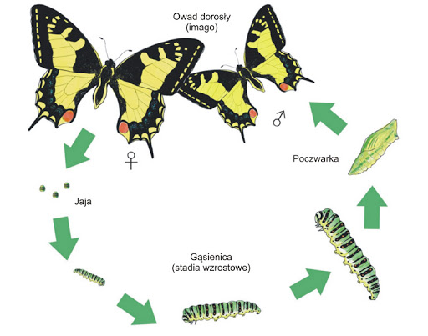
„Sześciolatek. Razem się uczymy”cz.4- karty pracy, s. 48
„Pięciolatek. Razem się uczymy”cz.4-karty pracy, str.43.
Popatrz jak wygląda rozwój motyla.
Próby samodzielnych wypowiedzi dzieci na temat rozwoju motyla.
Dodatkowo film prezentujący rozwój motyla: http://scholaris.pl/zasob/102333

„Sąsiedzi motyla” – rozwiązywanie zagadek.
Lubi siedzieć w stawie,
lub skakać po łące.
Kiedy pada deszcz
i kiedy świeci słońce. (żaba)

Po łące lata od rana,
nektar z kwiatów zbiera.
Będzie z tego miód słodki,
gdy dużo nektaru uzbiera. (pszczoła)

Jest zielony,
skakać lubi.
Swoim graniem
wszystkich budzi. (konik polny)

Nie wiem, czy ktoś go polubi.
Jest mały i bzyczący.
Kiedy na skórze usiądzie,
Zostawi znaczek bolący. (komar)
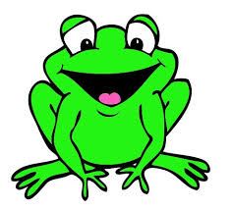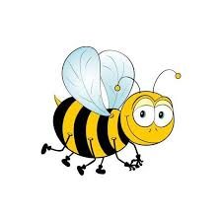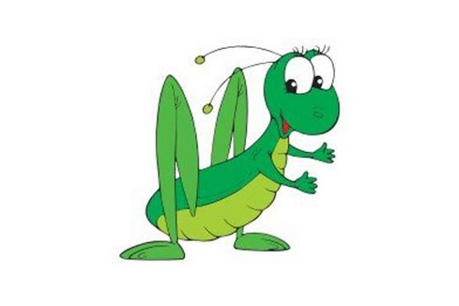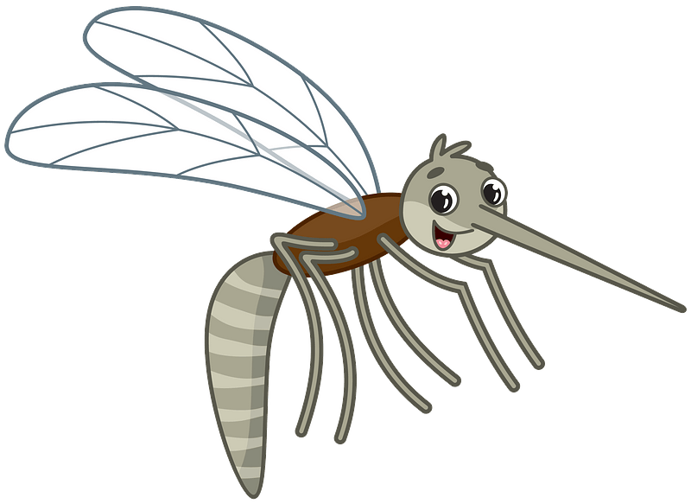
„Motyle” – ćwiczenia oddechowe – Wyprawka, s. 34.
Wytnij elementy. Wykonaj ćwiczenie oddechowe ze słomką. Trzymając
słomkę blisko motyla musisz zassać powietrze do słomki i przenieść go
na łąkę.
Temat 2: „Odgłosy łąki”– zabawy ortofoniczne.

„Czyj to głos” – ćwiczenia słuchowe.
Dzieci rozpoznają odgłosy łąki i łączą je w pary.
http://scholaris.pl/zasob/49495
http://scholaris.pl/resources/run/id/49495
„Na łące” – zabawa logorytmiczna D. Kossakowskiej.
Kiedy słońce świeci nad łąką – rysowanie słońca w powietrzu
Kiedy wieje wiosenny wiatr – ruchy rąk w górze
Kiedy motyl krąży nad kwiatem – naśladowanie lotu motyla
To weselszy staje się świat – rysowanie w powietrzu uśmiechu
Nawet wtedy, gdy deszczyk pada – rysowanie w powietrzu spadających
kropel
Ciemne chmury krążą nad nami – rysowanie oburącz chmur w powietrzu
To cieszymy się dniem wesołym – rysowanie w powietrzu uśmiechu
Piękną łąkę dziś oglądamy – obrót wokół własnej osi
„Spacer wśród traw” – opowieść ruchowa z ćwiczeniami artykulacyjnymi
A. Olędzkiej.
W taki piękny, wiosenny dzień pora wybrać się na spacer na pobliską łąkę (dzieci poruszają się swobodnie po pokoju w różnych kierunkach). Słońce mocno grzeje, można więc chwilę poopalać się (dzieci kładą się na podłodze i zamykają oczy). Słuchamy odgłosów, które do nas dochodzą. To komary, które krążą nad nami (dzieci naśladują głosy komarów: bzz, bzz, bzz). Musimy wstać, żeby nas nie pogryzły. Spacerujemy
po łące i słuchamy jak szumi wiosenny wiatr (dzieci naśladują szum wiatru: szuu, szuu, szuu). Gonimy pszczoły, które latają z kwiatka na kwiatek w poszukiwaniu nektaru (dzieci naśladują lot pszczół). Kucamy w trawach, gdzie siedzą koniki polne i słuchamy ich koncertu (dzieci naśladują głos koników polnych: cyt, cyt, cyt). W sadzawce siedzą zielone żaby i głośno ze sobą rozmawiają (dzieci naśladują dźwięk: kum, kum, kum).
W górze słychać głos wróbla (dzieci naśladują dźwięk: ćwir, ćwir, ćwir). A wśród wysokich traw chodzi bocian (dzieci chodzą z wysoko uniesionymi kolanami) i co jakiś czas wesoło klekocze (dzieci naśladują głos bociana: kle, kle, kle). Bocian wzbił się do góry i krąży nad łąką (dzieci naśladują lot bociana). Po kilku okrążeniach wylądował
w swoim gnieździe (siad skrzyżny w dowolnym miejscu pokoju).
Karty pracy do wykonania w domu
„Sześciolatek. Razem się uczymy”cz.4- karty pracy (str. 48,49)
„Pięciolatek. Razem się uczymy”cz.4-karty pracy (str.43)

Wesołej zabawy

